

**RESUME :**

Notre projet porte sur un jeu interactif et pédagogique dans le thème du sport.

Celui-ci consiste à éclater des insectes à l’aide de balle que lancerons les joueurs, ils devront néanmoins ne pas toucher les papillons sous peine de recevoir une pénalité !

Pour éliminer les insectes, les joueurs devront lancer des balles sur le mur là ou seront les insectes.

**EQUIPE :**

L3 – 2022 – RICHAUD Gautier – DAOUT Adrien – DOMAIN Valentin

RICHAUD Gautier est le Chef de Projet.

Journal du projet

BugTouch

**DATE :**

Dernière de dernière date de modification : 27 Juin 2022

Table des matières

I. INITIALISATION du projet 3

I.1 Organisation équipe 3

I.2 L‘idée de départ 3

I.3 Motifs (justifications de l'idée) 3

I.4 Validation via veille concurrentielle 3

I.5 Estimation de la complexité technique 3

II. PREPARATION du projet 4

II.1 Description du projet 4

II.2 Intégration 4

II.3 Conditions de réussite 4

II.4 Echéancier (macro-planning) 4

II.5 Gestion des risques 4

II.6 Organisation 4

II.7 Représentation des contraintes techniques 4

II.8 Description des environnements 5

II.9 Les livrables du projet 5

III. PLANNING initial du projet 5

III.1 Votre planning de référence 5

III.2 Vos plans de tests (tests unitaires & tests de charge) 5

III.3 Vos outils 6

Votre outil de traçabilité 6

Votre mécanisme de build 6

Votre outil d'analyse et suivi qualité 6

Votre outil de versionning 6

IV. PILOTAGE du projet 6

IV.1 Période concernée 6

IV.2 Planning de référence vs. Planning de suivi, pour la période concernée 6

IV.3 Analyse et explication des écarts 6

IV.4 Trace des risques avérés et/ou des changements opérés 6

IV.5 Métriques 7

Sur l'utilisation de l'outil de versionning 7

Sur l'utilisation de l'outil de d'analyse qualité 7

Sur les résultats de vos tests 7

Sur la tenue de charge 7

Sur l'outil de traçabilité 7

V. BILAN du projet 7

*Pensez à modifier toutes les parties indiquées en bleu vif, sur la page de garde et dans l’entête des pages. Dans l’entête, remplacez XXX par le nom de votre projet et indiquez la version du document ainsi que la date de la dernière modification.*

*Dans votre journal de projet, éliminez tout ce qui est indiqué en caractères italiques. Remplacez cela par les éléments qui correspondent à votre projet.*

*Ce journal de projet devra relater tout ce qui est important de signaler concernant le projet que vous aurez réalisé d’ici la fin de l’année pédagogique. Cela concerne autant les éléments de gestion de projet que les éléments relatifs à la réalisation du projet.*

*Les rubriques relatives à la gestion de projet sont indiquées en bleu.*

*Les rubriques liées aux aspects techniques (réalisation) sont indiquées en vert.*

# I. INITIALISATION du projet

*Cette partie correspond aux deux premières rubriques 1 et 2 de la Note de cadrage.*

## I.1 Organisation équipe

L’équipe de Projet est constituée de :

* L3 E3IN RICHAUD Gautier 🡪 Chef de Projet
* L3 E3IN DAOUT Adrien 🡪 Directeur Artistique
* L3 E3IN DOMAIN Valentin 🡪 Directeur Technique

***Commencez par noter votre classe, vos noms et prénoms.***

***Il ne s’agit pas encore de donner des responsabilités à chaque membre d’équipe.***

***Dans le cas où vous avez choisi un projet qui a été demandé par un client, indiquez également la société, le département ou service et la personne (ainsi que la fonction) qui a fourni la demande.***

## I.2 L‘idée de départ

Le produit demandé est un Jeu interactif et pédagogique dont la thématique est le sport.

L’objectif est d’éliminer les insectes apparaissant aléatoirement sur le mur avec des balles. Chaque insecte éclaté donne un certain nombre de points. Il faut éviter de tuer les papillons sous peine de recevoir une pénalité.

***Il s’agit ici d’expliquer en quelques lignes le type de produit que vous devriez réaliser.***

## I.3 Motifs (justifications de l'idée)

Ce projet a pour but de rendre certaine épreuve sportive plus conviviales pour les bas âges.

***Précisez l’origine du besoin ou de l’idée.***

## I.4 Validation via veille concurrentielle

La concurrence utilise des capteurs ou des écrans tactiles pour les jeux interactifs, ce matériel leur permet de détecter avec précision les interactions réalisées par les utilisateurs.

Mis à part le prix élevé de ces solutions, elle présente certain défaut vis-à-vis du cas présent.

En effet, l’utilisation de balle sur écran tactile risque d’endommager l’écran faisant de celui-ci un matériel dont la durée de vie est pratiquement nul. Il en va de même pour les capteurs, il y a une forte chance qu’un enfant envois une balle sur l’un des capteurs l’endommageant sur le coup.

La réponse de la concurrence est donc non adaptée au cas présent.

Notre produit à l’avantage de ne pas utiliser d’écran tactile ou de capteur. Nous utilisons à la place une caméra avec une Intelligence Artificiel qui détectera le contact entre l’insecte et le ballon sur un mur sur lequel sera projeter l’interface du jeu.

Le matériel étant mobile, il est très simple de le mettre hors de portée des enfants et des balles pouvant l’endommager.

***Faites une recherche de produits équivalents existants. Analysez les points forts et les points faibles des produits existants. Démontrez la valeur ajoutée du produit que vous allez réaliser par rapport aux produits existants.***

## I.5 Estimation de la complexité technique

*Le projet est-il complexe oui/non pourquoi ?*

**Oui il faut se former sur Python OpenCV / IA + PyGames**

*Quelles sont les langages adaptés à la réalisation de votre projet, pourquoi ?*

**Pyhton -> OpenCV pour la reconnaissance d’objet + PyGames pour l’interface / gameplay + numPY pour le décompte des points et pour les calculs divers**

*Quelles sont les technologies que vont utiliser votre projet et pourquoi ?*

***Projecteur classique + caméra pour la détection / IA pour détecter balle + un ordinateur portable***

*Aurez-vous à vous former sur les langages, comment allez-vous faire, comment allez-vous vous organiser ?* **Former sur OpenCV et PyGames, les basses des Python sont acquises**

*Aurez-vous à vous former sur les outils, comment allez-vous faire, comment allez-vous vous organiser ?*

**OpenCV -> Adrien consulte de la documentation / des vidéos, il nous fera un débrief**

**PyGames -> Vidéo + documentation fournisse pour la piscine Pythons**

II. PREPARATION du projet  
*Cette partie correspond aux rubriques 3 à 8 de la Note de cadrage.*

## II.1 Description du projet

*Rappelez-vous, pour décrire le projet qui est à réaliser, il faut définir :*

* *Les acteurs du projet (client, utilisateurs, fournisseurs, etc.) + le type d’utilisation qui sera faite du produit à livrer*
* *Les fonctionnalités attendues*

*Ces indications peuvent être faites sous forme d’un diagramme de cas d’utilisation « simple », de schémas Ux-design, de texte. Vous pouvez également utiliser une combinaison de plusieurs formes d’illustration.*

* *Les éventuelles contraintes et les volumes à traiter*

**Le projet BUG Touch consiste à l’élaboration d’un jeu alliant sport et amusement, celui-ci vise tout particulièrement les enfants en bas âges du réseau d’écoles LaSalle. Le jeu est projeté sur un mur, des moustiques se déplace sur le mur, pour gagner des points il faut envoyer la balle sur le moustique en évitant les papillons. Grâce à l’intelligence artificiel il est possible de détecter les balles rendant possible ce projet. En tentant de toucher les moustiques les enfants vont donc faire du sport tout en s’amusant.**

**Diagramme de Cas d’Utilisation :**

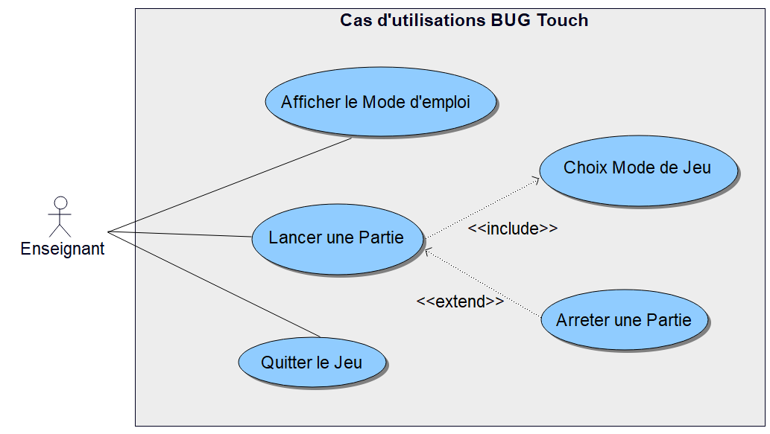

**Le volume à traiter est potentiellement d’une multitude de balles, dépendant du nombre de balles et d’enfants jouant. Il faudra prévoir la détection de plusieurs balles (2 à 3).**

**Il faut aussi prendre en compte la possibilité que l’IA ne puisse détecter les balles trop rapides.**

## II.2 Intégration

*Décrivez les possibles liens entre le produit à livrer et d’autres produits existants.*

*Indiquez également le type d’interface utilisateur et le type de sécurité qu’il faudra mettre en place.*

**Interface Homme Machine : I.H.M**

**On connecte un Humain à une machine (l’ordinateur), pour que celui-ci interagisse avec notre application et lancer le jeu, l’interface du jeu sera aussi contrôlée via une souris et un clavier.**

**Nous n’aurons pas besoin de sécurité renforcée, l’application ne contient pas d’informations confidentiels ou de données sensibles. Au minimum il peut y avoir un mot de passe pour l’application avant le lancement (Possibilité d’amélioration).**

## II.3 Conditions de réussite

*Etablissez les priorités parmi les fonctionnalités et les autres exigences.*

**La réussite du projet dépend de notre capacité à créer un programme qui détecte la collision de balles avec le mur, tout en vérifiant que le moustique est à cette position. Si la position de la balle est égale à celle du moustique sur l’écran. Il faut aussi compter combien de fois la balle touche les moustiques pour le score.**

**Il faut aussi livrer de la documentation sur les règles du jeu en plus d’une notice d’utilisation de l’application.**

## II.4 Echéancier (macro-planning)

*L’échéancier est un planning assez général, indiquant les grandes phases que vous envisagez d’organiser pour ce projet. Il permet de constater à quel moment vous vous engagez à livrer chacune des parties (ou versions) du produit.*

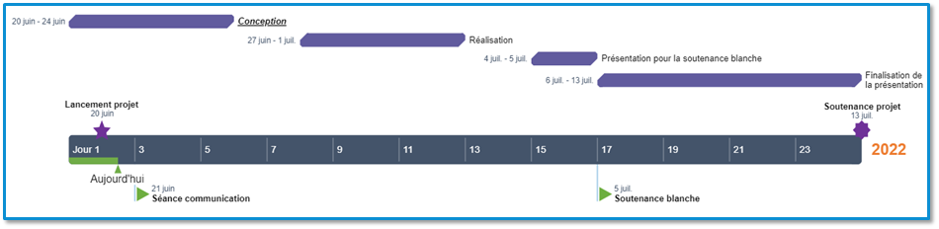

## II.5 Gestion des risques

*Indiquez votre première analyse des risques.*

*Puis, expliquez de quelle façon et avec quelle régularité vous comptez observer les risques.*

*Il est également utile d’expliquer quelles informations seront notées pour retracer un risque avéré.*

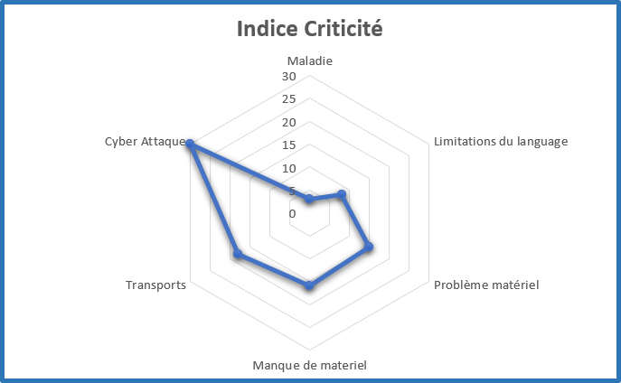

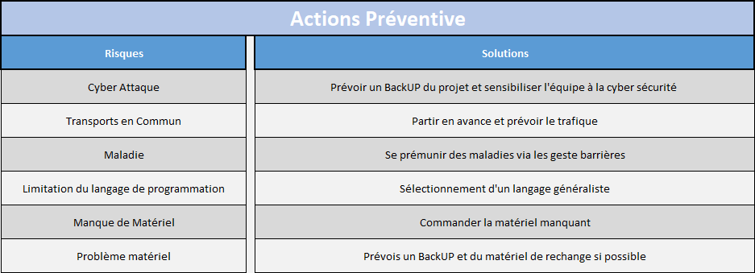

**Gestion des risques :**

**Nous allons partir sur une base quotidienne pour faire attention aux risques, notamment par rapport à la circulation et aux transports. Pour les risques relatifs au développement en lui-même, nous avons prévu de gérer les bugs avec les outils adéquats, et de travailler assez pour ne pas être en retard. Ce dernier étant le plus problématique.**

## II.6 Organisation

*Vous êtes fin prêts pour expliquer comment vous allez travailler en tant qu’équipe :*

*Vous pouvez clarifier les responsabilités des uns et des autres.*

*Expliquez comment vous allez gérer la communication dans votre projet (communication interne et externe).*

*Indiquez également tout ce qui est lié à la gestion documentaire du projet (règles, outils, accès, etc.)*

## II.7 Représentation des contraintes techniques

*Réalisez un schéma de composants / déploiement*

* *Comment s’articule le projet techniquement : un module, deux modules (front + back)*
* *Sous la forme d’un schéma annoté, qu’elles sont les éléments techniques majeurs qui décrivent votre projet (Serveur Apache, Tomcat, Base de données, …)*

*Réalisez un schéma de package et de classes métiers*

* *En entrant dans le détail, y a-t-il des couches dans votre développements et comment s’articulent-elles (MVC à la PHP, MVC à la Java …)*

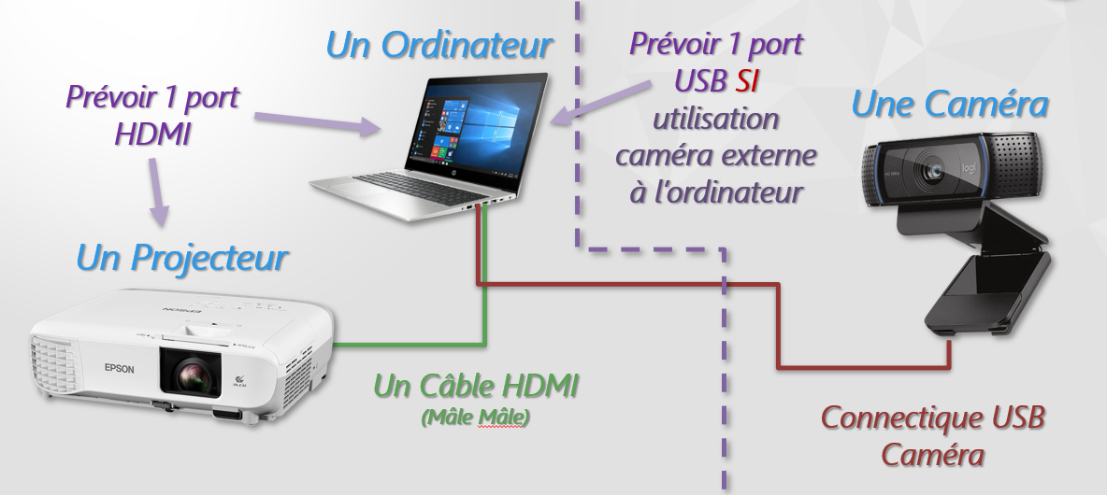

**C’est au niveau de l’ordinateur que sera stocker le programme informatique du jeu BUG Touch. Le programme est exclusivement codé en Python.**

## II.8 Description des environnements

*Composition de votre environnement de développement (Eclipse, VS, …)*

* *Outils associés et versions (JVM, NPM, ruby, python …).*

*Comment allez-vous différencier les différents environnements test-prex-prod*

* *Par exemple, allez-vous faire des VMs ou utiliser Docker ?*
* *Quelle est la cible production (Linux, Windows, RAM, DD …)*

**Notre environnement de développement est le logiciel PyCharm, avec le langage de programmation Python (bibliothèques utilisées : OpenCV, Numpy, PyGame, Mediapipe).**

**Aucune utilisation de VMs et de Docker, notre cible de production est Windows.**

## II.9 Les livrables du projet (à compléter par le coach en fonction du projet journée de lancement)

*Au final vous fournissez quoi, un zip, un Jar, un war, un dossier …*

*Des notices ou documents techniques, …*

*Au minimum (pour la partie technique) vous devez livrer :*

* *Un document de 5/10 pages maximum sur comment builder et déployer votre projet*
  + *J’utiliser quel langage, plateforme, os … ?*
  + *Mon code est où, faut-t-il un utilisateur particulier pour le récupérer ?*
  + *Je dois utiliser quelles commandes pour fabriquer le livrable ?*
  + *Je dois placer le livrable où ?*
  + *Je dois appliquer des droits particuliers sur les fichiers ?*
* *Un document de 5/10 pages maximum sur les contraintes techniques associés à votre projet*
  + *J’utiliser quel langage, plateforme, os … ?*
  + *Il faut une base de données, laquelle, quelle version, les utilisateurs associées ?*
  + *Il faut un serveur web, lequel, quelle version, quel paramétrage ?*
  + *Contraintes de licences associées (indiquez les licences associées à chaque élément du projet)*
  + *…*
* *Une archive contenant le binaire final de l’application*
  + *Zip, JAR, WAR, … ?*

# III. PLANNING initial du projet

## III.1 Votre planning de référence

*Pour réaliser cette partie du rapport de projet, vous devez, bien sûr, identifier les lots de tâches, les jalons, la durée, la charge de travail et les ressources affectées aux tâches. Il n’est pas utile d’indiquer votre démarche de planification (PBS, WBS, etc.) dans le rapport de projet. Il suffit d’indiquer le planning de référence retenu.*

*Il n’y a aucune exigence par rapport à l’outil de planification utilisé. Vous êtes libres de choisir l’outil qui vous convient, du moment que celui-ci vous permette d’indiquer les éléments demandés.*

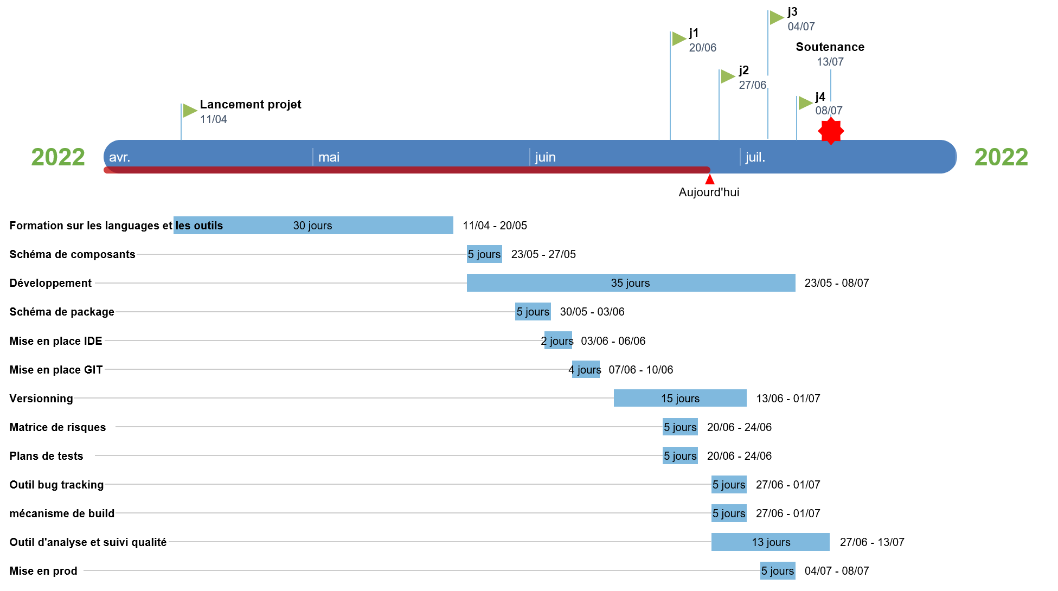

## III.2 Vos plans de tests (tests unitaires & tests de charge)

*Comment, techniquement allez-vous mettre en place vos tests*

*PTV : Exprimé sous forme de phrases courtes (petits scénarios), quels sont les tests que doit passer votre application pour être considérée comme valide / utilisable*

*Quels sont vos framework pour tests Unitaire : JUnit, PHPUnit, QUnit …*

*Quels sont vos outils pour tester la charge (comportement de votre application quand elle est utilisée par 500 personnes, voir plus, en même temps) : JMeter, Gathling, Selenium, Fitness …*

## III.3 Vos outils

### Votre outil de traçabilité

*Quel outil avez-vous choisi pour la remontée des anomalies ou évolutions (Bugzilla / Mantis / BitBucket …)*

*Qui en a la charge*

*Comment allez-vous l’organiser (acteurs et rôles)*

### Votre mécanisme de build

*Quel outil avez-vous choisi pour la fabrication et l’automatisation de votre livrable (Maven / Ant / Gradle / Jenkins …)*

*Qui en a la charge*

### Votre outil d'analyse et suivi qualité

*Quel outil avez-vous choisi pour le suivi de la qualité de votre code (respect des normes de codage) (Sonar / PMD …)*

*Qui en a la charge*

**Notre outil pour le suivi de qualité est SONAR Cloud, Adrien DAOUT est à la charge du suivi de la qualité.**

### Votre outil de versionning

*Quel outil avez-vous choisi pour gérer votre code (GIT, SVN, CVS, …)*

*Qui en a la charge*

*Comment allez-vous l’organiser (branches, versions, tag …)*

**Notre outil de gestion de code est GIT, Gautier RICHAUD en a la charge.**

**Il y a une branche principal dite ‘’main’’, c’est sur celle-ci que le code est inséré.**

**D’autre branche sera créée si besoin pour travailler en équipe.**

IV. PILOTAGE du projet  
*Cette partie du rapport de projet doit contenir autant de sous-chapitres que de périodes de suivi que vous avez indiquées dans votre note de cadrage (partie II. PREPARATION du projet – II.6 Organisation).  
Si vous avez indiqué que vous feriez 3 états d’avancement du projet avec actualisation du planning, on doit trouver les 3 constats ici. Pour chaque constat, il faudra indiquer les éléments ci-dessous.*

## IV.1 Période concernée

*Indiquez la date de début et la date de fin de la période.*

## IV.2 Planning de référence vs. Planning de suivi, pour la période concernée

* *Si vous avez utilisé un outil de planification qui vous permet d’indiquer les durées et charges de travail prévus, réalisés et restants : donnez l’extrait (détaillé) du planning qui correspond à la période indiquée.*
* *Si vous avez utilisé un outil de planification qui permet d’indiquer uniquement les durées et charges de travail prévus, vous devez trouver un autre moyen pour démontrer la différence entre le prévu, le réalisé et le restant pour la période concernée.*

## IV.3 Analyse et explication des écarts

*Vous devez expliquer les différences qui sont observées pour la période concernée. On doit comprendre à quoi sont dues les différences. Vous devez également expliquer les actions qui ont été entreprises pour éliminer les éventuels retards ou autres dépassements.*

## IV.4 Trace des risques avérés et/ou des changements opérés

*Dans le cas où le projet a subi un risque (qu’il ait été identifié en début de projet ou non), vous devez expliquer :*

* *De quel risque il s’agit et de l’impact qu’il a eu (ou a toujours) sur le projet*
* *Les mesures qui ont été prises (quoi, quand, par qui) pour essayer de minimiser l’impact*
* *Les constats, à intervalles réguliers et jusqu’à élimination du risque (date, impact constaté, effet des mesures)*

## IV.5 Métriques

### Sur l'utilisation de l'outil de versionning

*Donnez un résumé chiffré en termes d’utilisation de votre outil de versionning*

*Combien de branches, versions, commit/utilisateur*

### Sur l'utilisation de l'outil de d'analyse qualité

*Donnez un résumé chiffré en termes d’évolution sur la qualité de votre code*

*La qualité a augmenté ou baissé tout au long du projet*

### Sur les résultats de vos tests

*% de succès / echec*

*% de la couverture de vos tests*

### Sur la tenue de charge

### Sur l'outil de traçabilité

*Donnez un résumé chiffré en termes d’évolution sur le nombre d’anomalies / d’évolution*

*Qui a fermé le plus d’anomalie*

*Reste-il des anomalies ouvertes*

*Dans le cas où un retard important est constaté sur une période donnée, il est utile d’indiquer les conséquences que cela pourrait avoir pour la suite du projet.*

*Le cas échéant, indiquez les mesures que vous prenez pour réduire le retard sur le projet.*

V. BILAN du projet  
*Cette partie du rapport de projet doit contenir vos conclusions en termes de gestion de projet. C’est l’occasion d’indiquer les parties qui ont été menées avec succès et celles qui méritent un peu de réflexion afin d’améliorer votre démarche de projet.*